Федеральное государственное бюджетное образовательное учреждение высшего образования

«Сибирский государственный университет телекоммуникаций и информатики»

(СибГУТИ)

Кафедра вычислительных систем

**ОТЧЕТ**

по практической работе 1

по дисциплине «**Программирование**»

|  |  |  |
| --- | --- | --- |
| Выполнил:  студент гр. ИС-242  «7» апреля 2023 г. | ____________ | /Стрелов К.Д./ |
|  |  |  |
| Проверил:  Ст. преподаватель Кафедры ВС  «__» апреля 2023 г. | ____________ | /Фульман В.О./ |

Оценка «_____________»

Новосибирск 2023

**ОГЛАВЛЕНИЕ**

**ЗАДАНИЕ 3**

**ВЫПОЛНЕНИЕ РАБОТЫ 5**

**ПРИЛОЖЕНИЕ 10**

# **ЗАДАНИЕ**

*Найти и исправить с помощью отладчика ошибки в программах :*

**Задание 1**

**#include <stdio.h>**

**#include <stdlib.h>**

**void init(int* arr, int n)**

**{**

**arr = malloc(n * sizeof(int));**

**int i;**

**for (i = 0; i < n; ++i)**

**{**

**arr[i] = i;**

**}**

**}**

**int main()**

**{**

**int* arr = NULL;**

**int n = 10;**

**init(arr, n);**

**int i;**

**for (i = 0; i < n; ++i)**

**{**

**printf("%d\n", arr[i]);**

**}**

**return 0;**

**}**

**Задание 2**

**#include <stdio.h>**

**typedef struct**

**{**

**char str[3];**

**int num;**

**} NumberRepr;**

**void format(NumberRepr* number)**

**{**

**sprintf(number->str, "%3d", number->num);**

**}**

**int main()**

**{**

**NumberRepr number = { .num = 1025 };**

**format(&number);**

**printf("str: %s\n", number.str);**

**printf("num: %d\n", number.num);**

**return 0;**

**}**

**Задание 3**

**#include <stdio.h>**

**#define SQR(x) x * x**

**int main()**

**{**

**int y = 5;**

**int z = SQR(y + 1);**

**printf("z = %d\n", z);**

**return 0;**

**}**

**Задание 4**

**#include <stdio.h>**

**void swap(int* a, int* b)**

**{**

**int tmp = *a;**

**\*a = *b;**

**\*b = tmp;**

**}**

**void bubble_sort(int* array, int size)**

**{**

**int i, j;**

**for (i = 0; i < size - 1; ++i) {**

**for (j = 0; j < size - i; ++j) {**

**if (array[j] > array[j + 1]) {**

**swap(&array[j], &array[j + 1]);**

**}**

**}**

**}**

**}**

**int main()**

**{**

**int array[100] = {10, 15, 5, 4, 21, 7};**

**bubble_sort(array, 6);**

**int i;**

**for (i = 0; i < 6 ; ++i) {**

**printf("%d ", array[i]);**

**}**

**printf("\n");**

**return 0;**

**}**

# **ВЫПОЛНЕНИЕ РАБОТЫ**

**Задание 1**

При попытке запуска программы получаем следующую ошибку:



Segmentation fault (ошибка сегментации) - ошибка программного обеспечения, возникающая при попытке обращения к недоступным для записи участкам памяти либо при попытке изменить память запрещенным способом.

Для определения причины неисправности перекомпилируем программу без оптимизации и с отладочной информацией:



Запускаем её в отладчике gdb и получаем ошибку в 20 строчке в функции printf:



При попытке вывода массива arr[i] получаем ошибку: Cannot access memory at address 0x0 (Не удается получить доступ к памяти по адресу 0x0):



Из чего можно сделать вывод, что адрес массива arr[i] в функции init и в функции main отличается.

Для решения данной проблемы необходимо добавить указатель на функцию init и в конце вернуть переменную arr, чтобы не получить ошибку при запуске программы:

**void* init(int *arr, int n)**

**{**

**arr = malloc(n * sizeof(int));**

**int i;**

**for (i = 0; i < n; ++i)**

**{**

**arr[i] = i;**

**}**

**return arr;**

**}**

Также, в функции main необходимо изменить вызов функции init, приписав arr =, т.к. был добавлен указатель:

**int main()**

**{**

**int* arr = NULL;**

**int n = 10;**

**arr = init(arr, n);**

**int i;**

**for(i = 0; i < n; ++i)**

**{**

**printf("%d\n", arr[i]);**

**}**

**return 0;**

**}**

Теперь программа работает исправно и выводит массив:

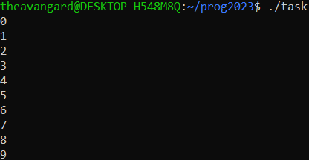

**Задание 2**

Запускаем программу и на выходе получаем значения строки и числа, 1025 и 1024 соответственно:



По данным значениям сразу можно понять, что программа содержит ошибку, т.к. в числе она должна выводить то же значение, что и в строке, а именно 1025.

С помощью команды break отладчика gdb, ставим breakpoint (точку останова) на 17 строчку, где содержится вывод значения строки и запускаем программу командой run:

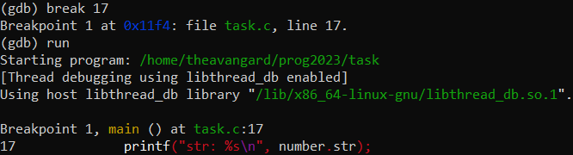

Далее выводим значение number.str и замечаем, что оно выводится не полностью:



Соответственно, в структуре необходимо увеличить массив char str[] со значения 3 до 5, т.к. одна ячейка пойдет под значение числа, а ещё одна ячейка нужна для нулевого символа, который всегда завершает строку:

**typedef struct**

**{**

**char str[5];**

**int num;**

**} NumberRepr;**

Теперь программа работает корректно и выводит правильные значения:



**Задание 3**

Запускаем программу и на выходе получаем значение переменной z:



Что уже указывает на ошибку в программе, т.к. значение переменной z некорректно, потому что в ней выводится значение (y+1), а переменная y в программе равна 5, соответственно, вместо полученных 11, должно получиться (5 + 1) ^ 2 = 36.

Проверим, правильно ли работает написанный макрос, для этого перекомпилируем программу со включением дополнительной информации, используя опцию -g3 и -gdwarf-2:



Запускаем отладчик gdb, ставим breakpoint на функцию main, запускаем программу командой run и вводим команду macro expand, затем название нашего макроса и используемую в программе формулу:

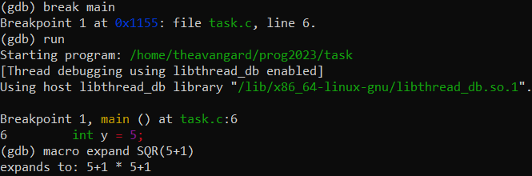

Что и следовало ожидать, сам по себе макрос работает, но отсутствие в нём скобок приводит к тому, что сперва выполняется умножение 1 * 5 = 5, а затем идёт и сумма 5 + 6 = 11.

Добавляем скобки в макрос:

**#define SQR(x) (x) * (x)**

Теперь макрос работает корректно и программа выводит правильное число:



**Задание 4**

Запускаем программу и на выходе получаем что-то вроде отсортированного массива, но, во-первых, его сортировка не до конца успешна, а во-вторых, отсутствует один из его элементов:



Запускаем отладчик gdb и ставим breakpoint на сортировочный цикл, для того чтобы посмотреть на массив:

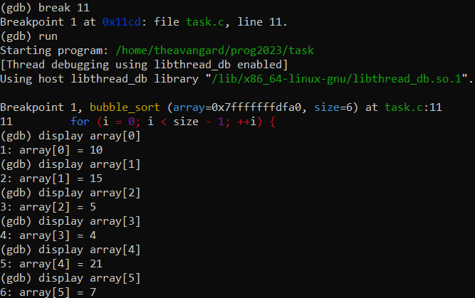

Возможно, что число 10, расположенное в нулевой ячейке массива, является не воспринимаемым для указателя в функции, поэтому сортировка выполняется некорректно. Стоит задать переменной значение i = 1 и убрать -1 у size, чтобы не потерять элемент массива:

**for (i = 1; i < size; ++i)**

Теперь программа работает исправно, последний элемент не пропадает и массив сортируется полностью:



# **ПРИЛОЖЕНИЕ**

**Задание 1**

**#include <stdio.h>**

**#include <stdlib.h>**

**int *init(int* arr, int n)**

**{**

**arr = malloc(n * sizeof(int));**

**int i;**

**for (i = 0; i < n; ++i)**

**{**

**arr[i] = i;**

**}**

**return arr;**

**}**

**int main()**

**{**

**int* arr = NULL;**

**int n = 10;**

**arr = init(arr, n);**

**int i;**

**for(i = 0; i < n; ++i)**

**{**

**printf("%d\n", arr[i]);**

**}**

**return 0;**

**}**

**Задание 2**

**#include <stdio.h>**

**typedef struct**

**{**

**char str[5];**

**int num;**

**} NumberRepr;**

**void format(NumberRepr *number)**

**{**

**sprintf(number->str, "%3d", number->num);**

**}**

**int main()**

**{**

**NumberRepr number = {.num = 1025};**

**format(&number);**

**printf("str: %s\n", number.str);**

**printf("num: %d\n", number.num);**

**return 0;**

**}**

**Задание 3**

**#include <stdio.h>**

**#define SQR(x) (x) * (x)**

**int main()**

**{**

**int y = 5;**

**int z = SQR(y + 1);**

**printf("z = %d\n", z);**

**return 0;**

**}**

**Задание 4**

**#include <stdio.h>**

**void swap(int *a, int *b)**

**{**

**int tmp = *a;**

**\*a = *b;**

**\*b = tmp;**

**}**

**void bubble_sort(int *array, int size)**

**{**

**int i, j;**

**for (i = 1; i < size ; ++i)**

**{**

**for (j = 0; j < size – i - 1; ++j)**

**{**

**if (array[j] > array[j + 1])**

**{**

**swap(&array[j], &array[j + 1]);**

**}**

**}**

**}**

**}**

**int main()**

**{**

**int array[100] = {10, 15, 5, 4, 21, 7};**

**bubble_sort(array, 6);**

**int i;**

**for (i = 0; i < 6; ++i)**

**{**

**printf("%d ", array[i]);**

**}**

**printf("\n");**

**return 0;**

**}**